**Ao Excelentíssimo Senhor  
Willian Souza**Presidente da Câmara de Vereadores   
Sumaré-SP

Sumaré, 19 de abril de 2022

Este Vereador no exercício e uso de suas atribuições solicita a retirada da moção 111/2022 - Moção de Pesar pelo falecimento da Senhora Rita Barroso de Albuquerque - “Irmã Rita".

Aproveito a oportunidade para renovar a Vossa Excelência os meus protestos de estima e distinta consideração.

Atenciosamente

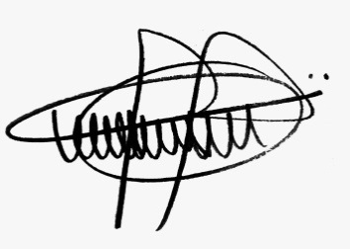

**ANDRE DA FÁRMACIA**

**VEREADOR**

PSC- Partido Social Cristão